EXMO. SR. PRESIDENTE DA CÂMARA MUNICIPAL DE SUMARÉ

Indico ao Exmo. Senhor Prefeito Municipal, junto ao Departamento competente, no sentido de realizar troca de lâmpada em poste na Avenida Ivo Trevisan, na altura do número 1574, bairro Jardim Consteca.

**Justificativa:** Tal indicação se justifica tendo em vista se tratar de rua com alto fluxo de veículos, sendo necessária a iluminação pública em acordo para resguardar o trânsito seguro de veículos e pedestres.

Sala de Sessões, 22 de novembro de 2022.

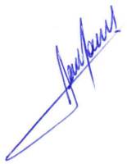

**RODRIGO DORIVAL GOMES**

Vereador

Cidadania